Ofício Vereador Nº 868/2020

São Roque, 29 de julho de 2020.

Excelentíssimo Senhor Prefeito,

Venho, por meio deste, solicitar os bons ofícios de Vossa Excelência no sentido de realizar a limpeza do cemitério do Cambará.
Conforme fotos anexas a este Ofício, o cemitério encontra-se com sujeira e mato amontados. Essa situação é extremamente desagradável e inconveniente aos munícipes que precisam enterrar seus entes falecidos ou que estão em momento de luto e necessitam visitar o local, principalmente num contexto de pandemia em que número de óbitos aumentou significativamente.
Por essa razão, é imprescindível que o Poder Executivo realize a limpeza e higienização dos espaços públicos.

Atenciosamente,

Marcos Augusto Issa Henriques de Araújo
GUTO ISSA
Vereador

Ao
Excelentíssimo Senhor
cláudio josé de góes
DD. Prefeito da Estância Turística de
São Roque - SP

PROTOCOLO Nº CETSR 29/07/2020 - 17:19 6456/2020/LMF

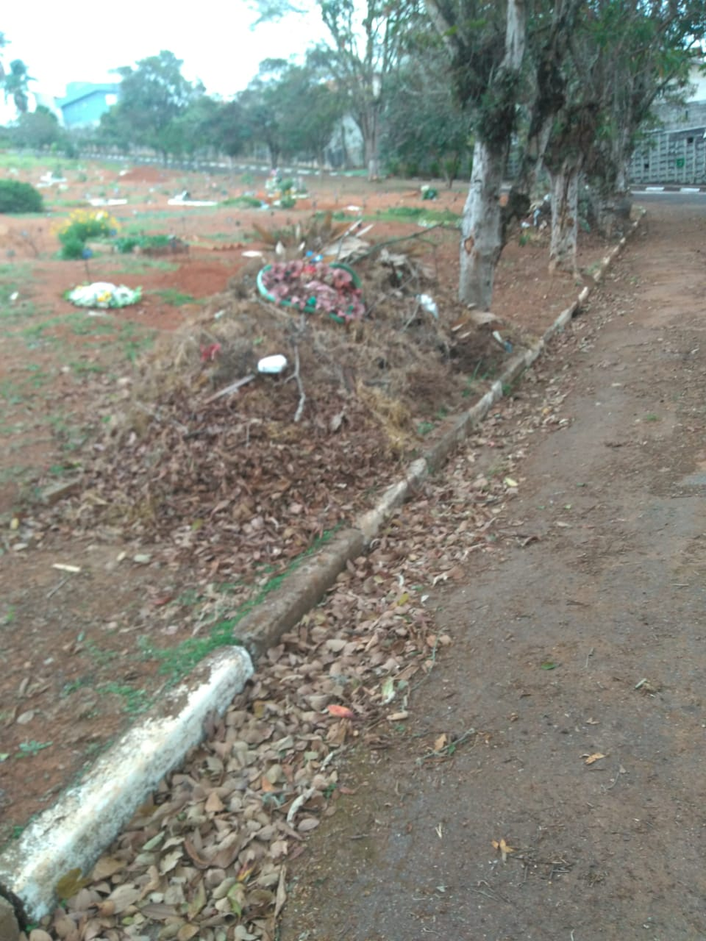
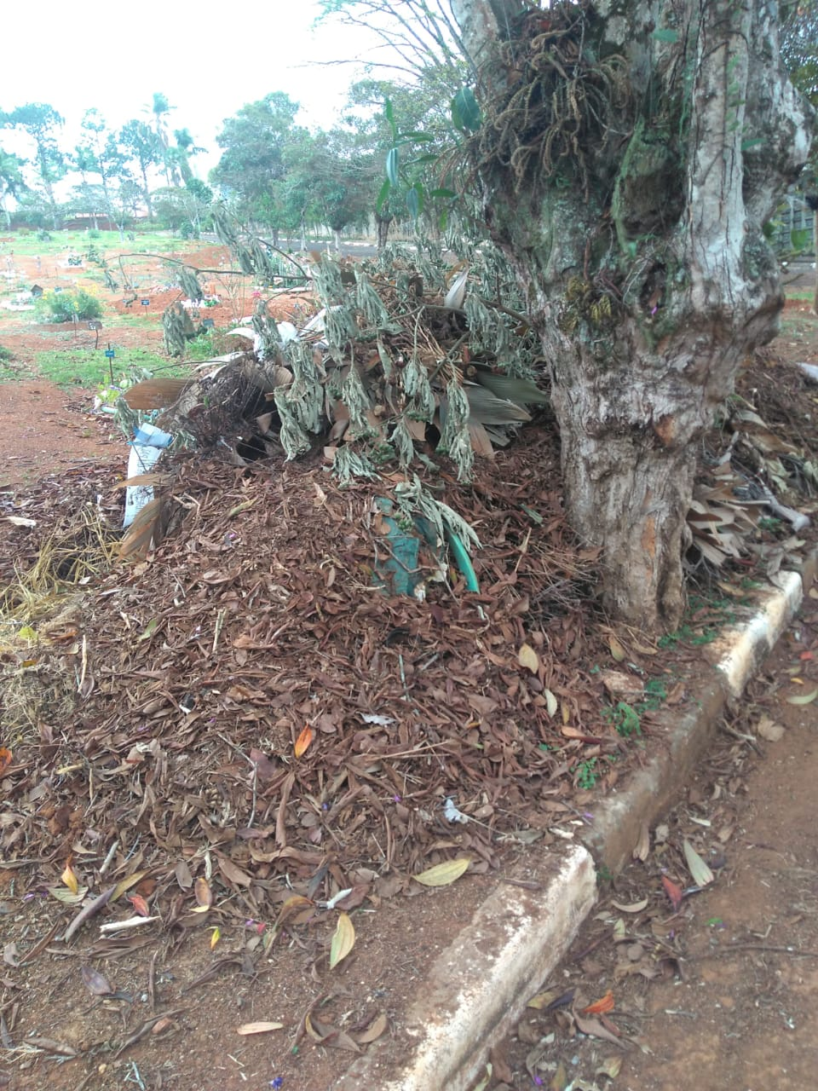
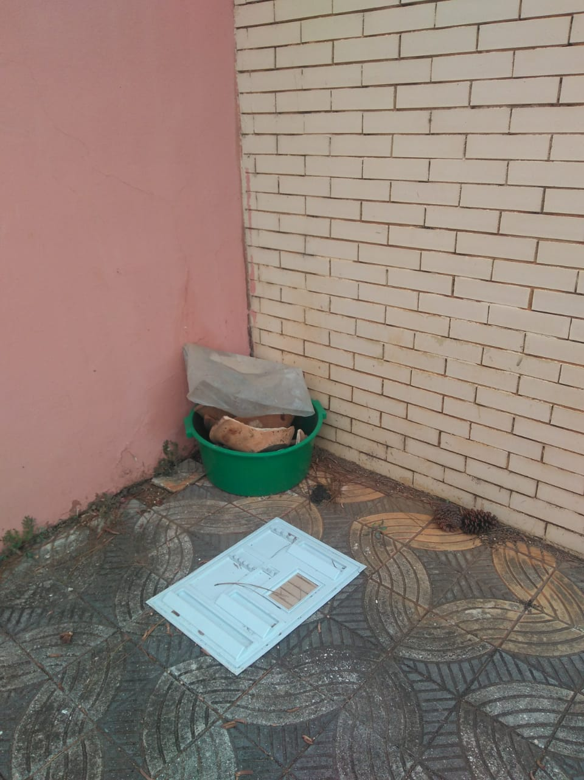
ANEXO

